
  Министерство образования и науки Российской Федерации
  Федеральное государственное бюджетное образовательное учреждение
  высшего образования
  «Московский государственный технический университет
  имени Н.Э. Баумана
  (национальный исследовательский университет)»
  (МГТУ им. Н.Э. Баумана)

ФАКУЛЬТЕТ Информатика и системы управления
КАФЕДРА Программное обеспечение ЭВМ и информационные технологии

ОТЧЕТ ПО ЛАБОРАТОРНОЙ РАБОТЕ 6

По дисциплине «Типы и структуре данных»

Название«Деревья»

Студент Дубов Андрей Игоревич
фамилия, имя, отчество
Группа ИУ7-33Б

Вариант 5

Тип лабораторной работы Учебная

Студент |  | Дубов А. И.
Преподаватель | подпись, дата | фамилия, и.о.  Рыбкин Ю. А.  Силантьева А. В.
 | подпись, дата | фамилия, и.о.

2022 г.
Оглавление
Условие задачи 3
Описание технического задания 3
Входные данные: 3
Выходные данные: 3
Аварийные ситуации: 3
Описание структуры данных 3
Описание алгоритма 4
Набор тестов 4
// тесты 4
Оценка эффективности 4
Вывод 4
Ответы на контрольные вопросы 4

Условие задачи
Построить дерево в соответствии с заданным вариантом задания. Вывести его на экран в виде дерева. Реализовать основные операции работы с деревом: обход дерева, включение, исключение и поиск узлов. Сравнить эффективность алгоритмов сортировки и поиска в зависимости от высоты дерева и степени его ветвления.

Описание технического задания
Построить частотный словарь (слово – количество повторений) из слов текстового файла в виде дерева двоичного поиска. Вывести его на экран в виде дерева. Осуществить поиск указанного слова в дереве и в файле. Если слова нет, то (по желанию пользователя) добавить его в дерево и, соответственно, в файл. Сравнить время поиска слова в дереве и в файле.

Входные данные:
Файл с текстом.

Выходные данные:
Дерево, информация о частотности слова.

Аварийные ситуации:
1. Некорректный ввод номера команды.

Описание структуры данных
Структура стека
typedef struct tree
{
char word[100];
int key;
struct tree *left;
struct tree *right;
struct tree *parent;
} node_t;

word – слово ветки
key – количество повторений
left – указаетель на левое поддерево
right – указаетель на правое поддерево
parent – указаетель на поддерево родителя

Описание алгоритма
- Пользователю предлагается режим
- Пользователь управляет выделенной памятью
- Пока пользователь не введет 0 (выход из программы), ему будет предложено вводить номера команд и выполнять действия по выбору.

Набор тестов
 | Название теста | Пользователь вводит | Вывод
1 | Некорректный ввод команды | 45 | No such option or wrong input
2 | Пустой ввод | Пустой ввод. | No such option or wrong input
3 | Команда 0 | 0 | Выход из программы
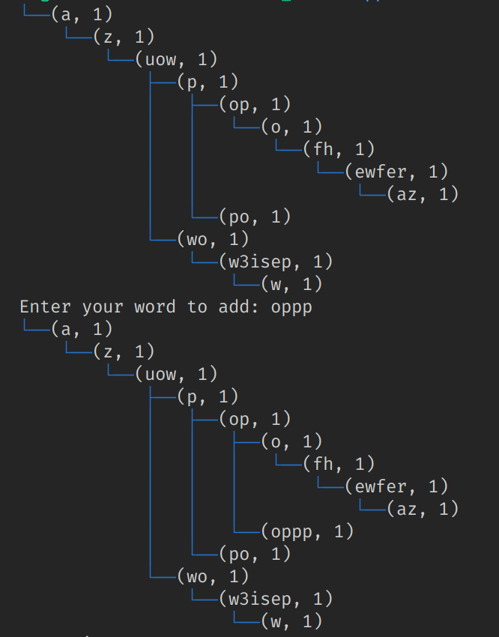

Оценка эффективности
В среднем поиск по дереву занимает 1433 тика, а по файлу 20349 тика. Проводилось 50 измерений.

Вывод
Деревья удобны, когда требуется долго и по несколько раз искать данные. Они нагляднее в представлении, но расходуют память, так как хранят много указателей. Поиск по файлу в разы дольше, чем по дереву, поскольку при поиске по файлу делается проход по всему файлу.

Ответы на контрольные вопросы
1. Что такое дерево?
Дерево – нелинейная структура данных, которая используется для представления иерархических связей «один ко многим». Дерево с базовым типом Т определяется рекурсивно: это либо пустая структура (пустое дерево), либо узел типа Т с конечным числом древовидных структур того же типа – поддеревьев.
2. Как выделяется память под представление деревьев?
Выделение памяти под деревья определяется типом их представления. Это может быть таблица связей с предками (№ вершины - № родителя), или связный список сыновей. Оба представления можно реализовать как с помощью матрицы, так и с помощью списков. При динамическом представлении деревьев (когда элементы можно удалять и добавлять) целесообразнее использовать списки – т.е. выделять память под каждый элемент динамически.
3. Какие бывают типы деревьев?
N-арное дерево, сбалансированное дерево, бинарное дерево, бинарное дерево поиска, хвойное, красно-чёрное дерево, лиственное
4. Какие стандартные операции возможны над деревьями?
Обход, поиск, добавление и удаление элемента.
5. Что такое дерево двоичного поиска?
Дерево двоичного поиска – бинарное дерево, в котором все левые потомки «моложе» предка, а все правые – «старше». Это свойство выполняется для любого узла, включая корень. //пример

